实验报告
实验名称：数据表的数据操作
实验环境：操作系统：win11操作系统 主频：1.42GHz 内存：16.0GB
实验者：焦熙鹏 20231002234
实验时间：2025年3月28日18:30-21:30
1）内容描述
(1)分别采用UI界面和SQL语言为UNIVERSITY的Department表输入数据；
(2)分别采用UI界面和SQL语言为UNIVERSITY的Student表输入数据；
(3)分别采用UI界面和SQL语言为UNIVERSITY的Course表输入数据；
(4)分别采用UI界面和SQL语言为UNIVERSITY的Teacher表输入数据；
(5)分别采用UI界面和SQL语言为UNIVERSITY的SC表输入数据；
(6)分别采用UI界面和SQL语言为UNIVERSITY的TC表输入数据；
(7)采用SQL语言查询所有的学生信息；
(8)采用SQL语言查询所有女生的姓名；
(9)采用SQL语言查询各个院系学生人数；
(10)采用SQL语言查询各个院系老师人数；
(11)采用SQL语言查询所有选修了“数据库原理”并且成绩在60~100分之间的学生的姓名和成绩，并按照成绩的降序排列；
(12)采用SQL语言编写一个连接查询：查询经济管理学院年龄在20岁以下的男生的姓名和年龄；
(13)采用SQL语言编写一个嵌套查询：查询选修课程总学分在5个学分以上的学生的姓名；
(14)采用SQL语言编写一个嵌套查询：查询各门课程的最高成绩的学生姓名及其成绩；
(15)采用SQL语言查询所有选修了何小峰老师开设课程的学生姓名及其所在的院系名称；
(16)采用SQL语言，在数据库中删除学号为20091003085的学生的所有信息（包括其选课记录）；
(17)采用SQL语言，将学号为2009100863的学生的“数据库原理”这门课的成绩修改为80分。
2）步骤描述及结果描述
(1)分别采用UI界面和SQL语言为UNIVERSITY的department表输入数据
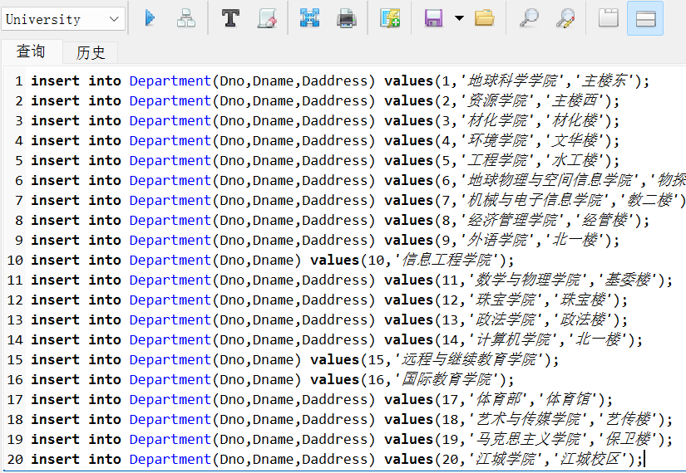
Department表中的Dno，Dname，Daddress数据被导入
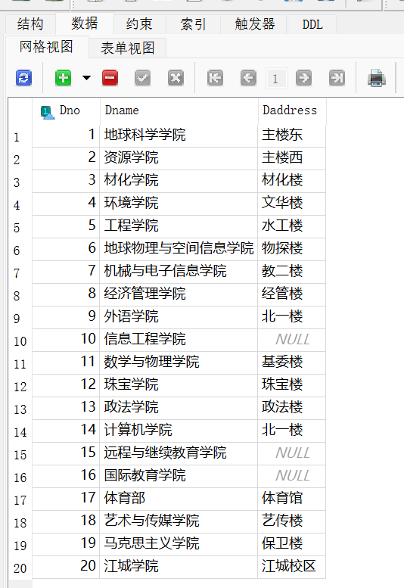
(2) 分别采用UI界面和SQL语言为UNIVERSITY的Student表输入数据
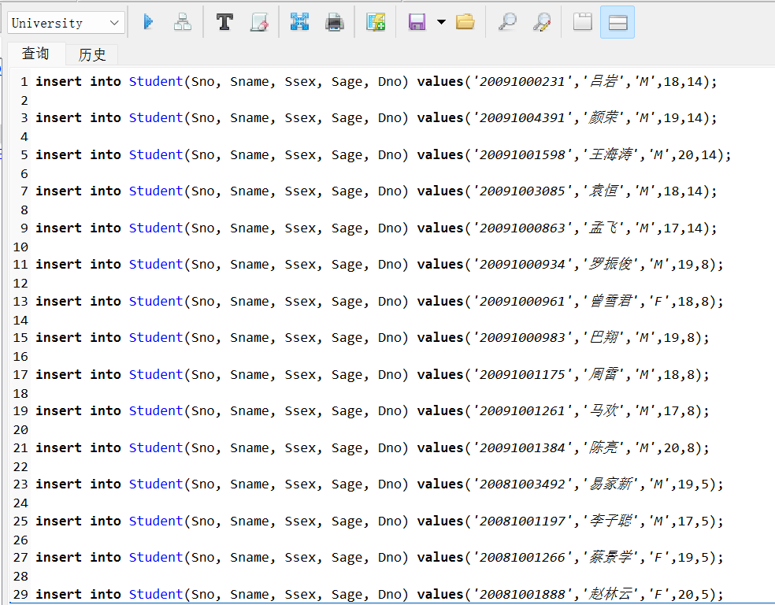
数据被正确导入
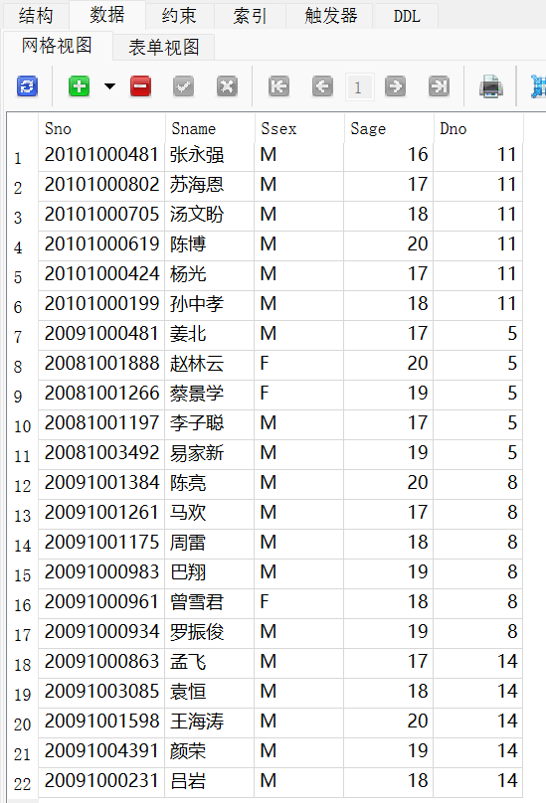
(3) 分别采用UI界面和SQL语言为UNIVERSITY的Course表输入数据
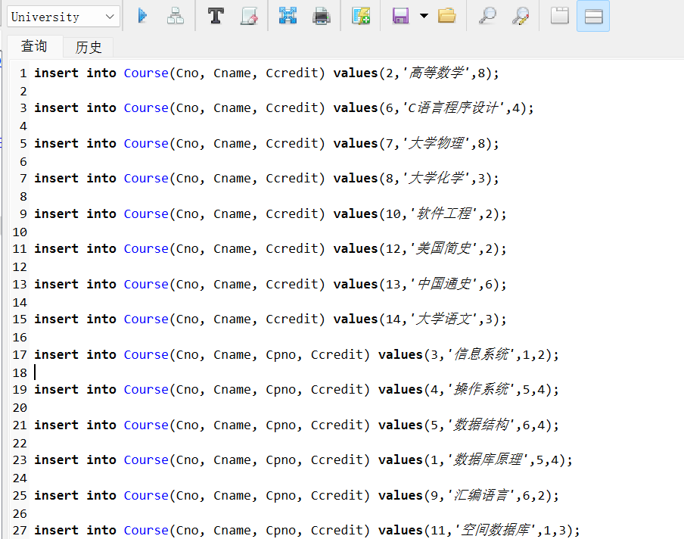
数据被正确导入
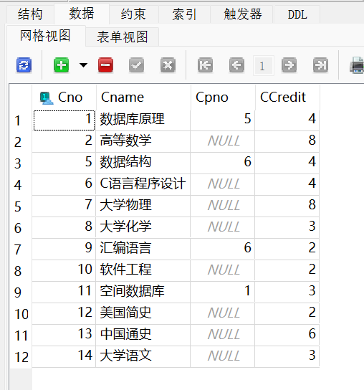
(4) 分别采用UI界面和SQL语言为UNIVERSITY的Teacher表输入数据
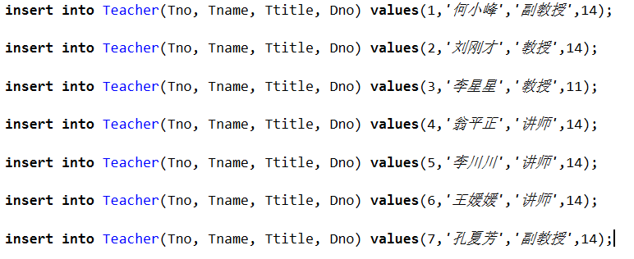
数据被正确导入
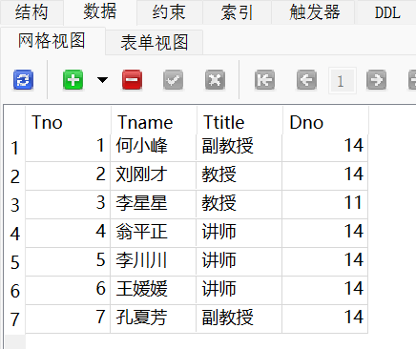
(5) 分别采用UI界面和SQL语言为UNIVERSITY的SC表输入数据
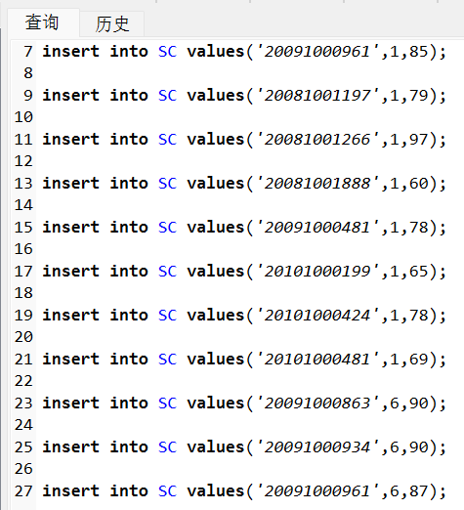
数据被正确导入
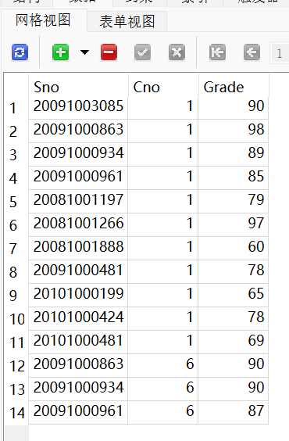
(6) 分别采用UI界面和SQL语言为UNIVERSITY的TC表输入数据
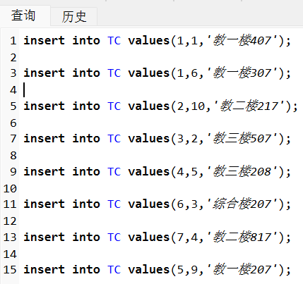
数据被正确导入
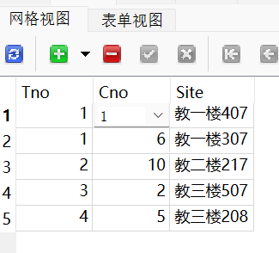

(7) 采用SQL语言查询所有的学生信息，如下面网络视图所示，数据被正确查询
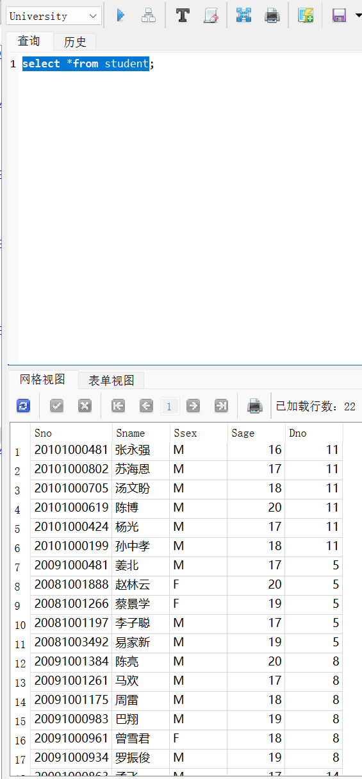
(8)采用SQL语言查询所有女生的姓名，女生数据被正确查询
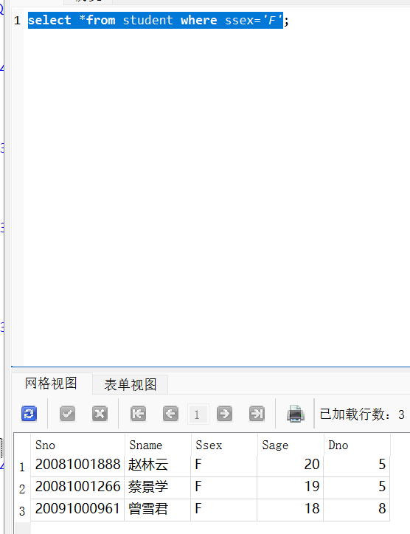
(9)采用SQL语言查询各个院系学生人数，院系学生人数数据被正确查询
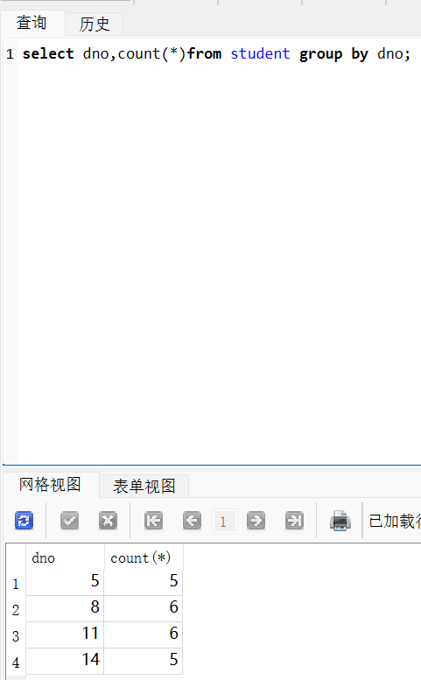
(10)采用SQL语言查询各个院系老师人数，各院系老师数据被正确查询
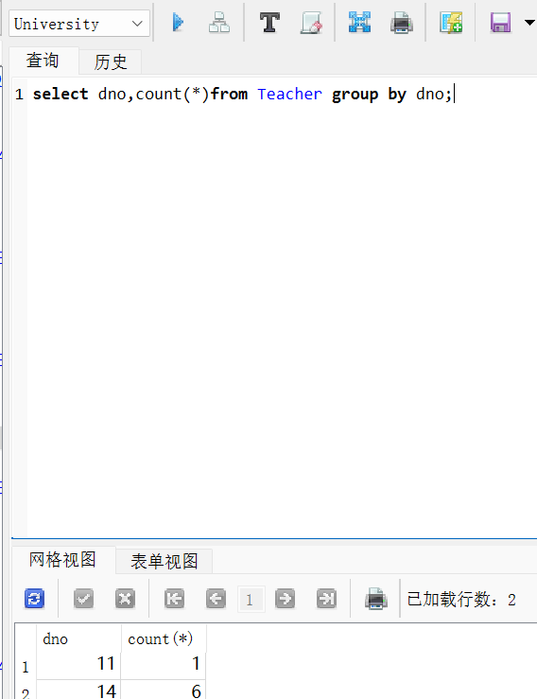
(11)采用SQL语言查询所有选修了“数据库原理”并且成绩在60~100分之间的学生的姓名和成绩，并按照成绩的降序排列
即在Student，SC，Course表中查找，用where语句限定
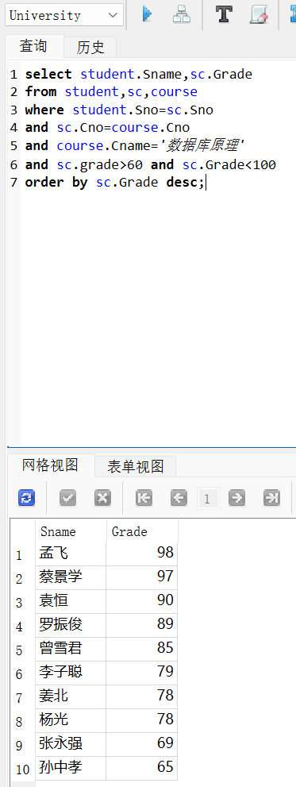
(12)采用SQL语言编写一个连接查询：查询经济管理学院年龄在20岁以下的男生的姓名和年龄，如下图，数据被正确查询
对于student表中数据使用where语句进行多重选择
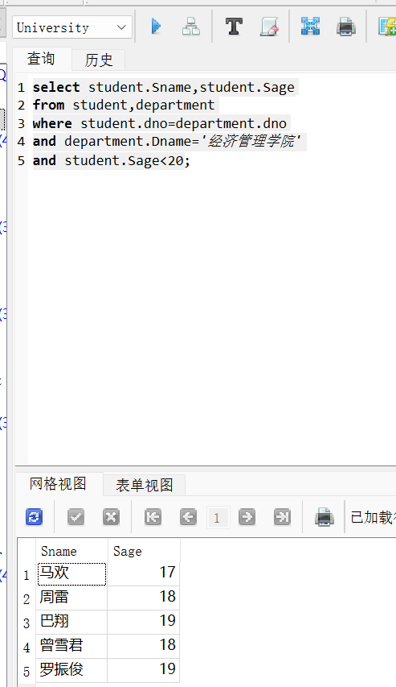
(13)采用SQL语言编写一个嵌套查询：查询选修课程总学分在5个学分以上的学生的姓名，学生姓名数据被正确查询
如图对Student表进行操作，使用了嵌套查询，使用group by语句进行限定
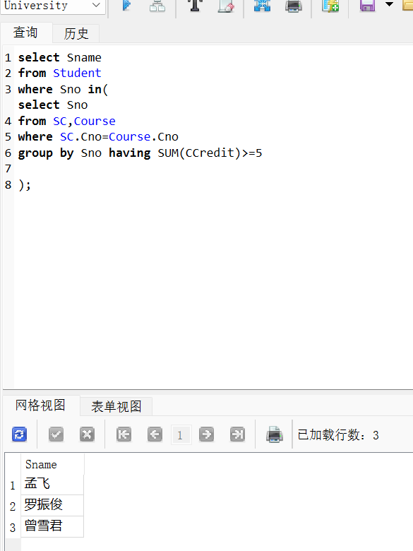
(14)采用SQL语言编写一个嵌套查询：查询各门课程的最高成绩的学生姓名及其成绩，数据被正确查询。使用了group by语句，设定变量SCX，通过相等操作达成筛选的目的
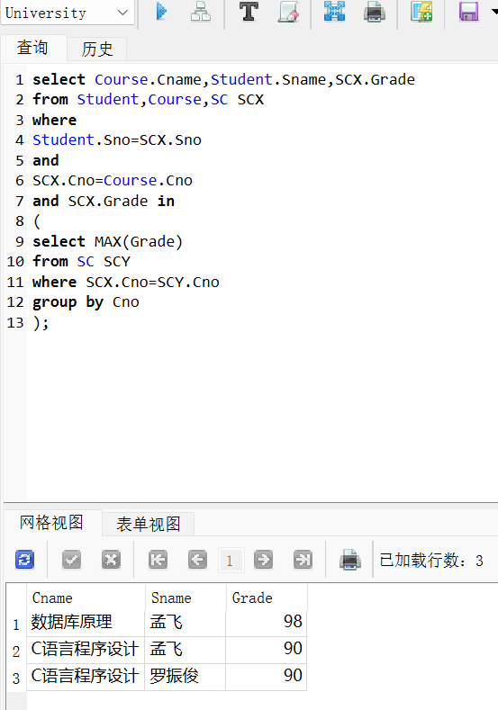
(15)采用SQL语言查询所有选修了何小峰老师开设课程的学生姓名及其所在的院系名称
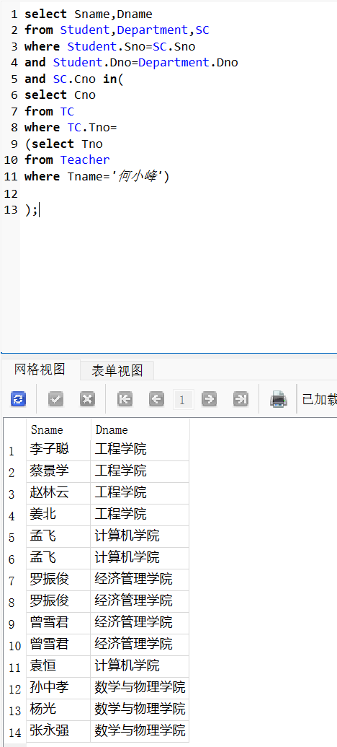
(16)采用SQL语言，在数据库中删除学号为20091003085的学生的所有信息（包括其选课记录），数据被正确删除
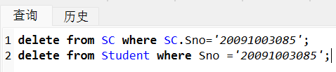
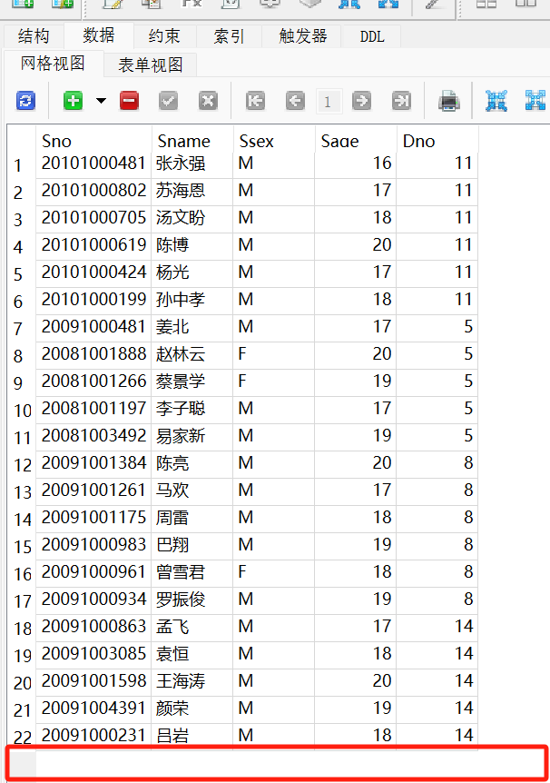
(17)采用SQL语言，将学号为2009100863的学生的“数据库原理”这门课的成绩修改为80分。数据被正确修改
